**Como crear nueva tabla en la base de datos en un servidor MySQL utilizando MySQL Workbench**

**Objetivo:** Registrar nueva tabla en la base de datos en un servidor MySQL.

**Recursos necesarios:**

* Servidor de base de datos MySQL versión 8.0.32
* MySQL Workbench versión 8.0.32 (MYSQL Community Server – GPL)

**Pasos:**

**Nota:** Antes de comenzar con el proceso de la creación de la tabla en la base de datos. Se recomienda revisar el modelo de la base de datos y verificar las relaciones existentes (Debe tener en cuenta que tabla desea crear y como estará relacionada).

1. Abrir MySQL Workbench (ver imagen 1).

Imagen 1. *Ventana principal de MySQL Workbench*

2. Seleccionar y abrir conexión de la base de datos (ver imagen 2).

Imagen 2. *Conexión de Base de datos*

3. Visualizar la interfaz gráfica de MySQL Worbench (ver imagen 3).

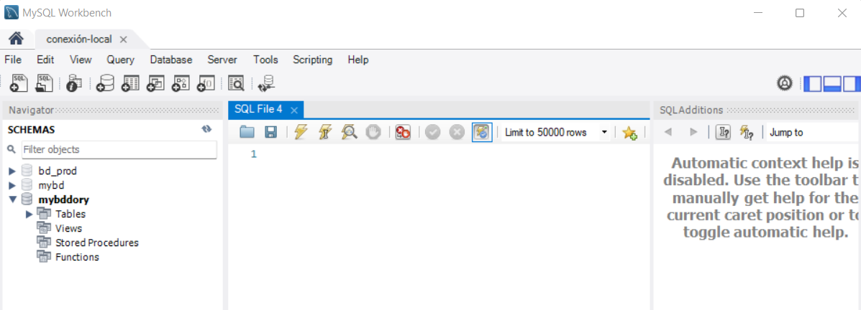

Imagen 3. *Interfaz gráfica de MySQL Workbench*

4. Seleccione la base de datos donde va a crear la nueva tabla (ver imagen 4).

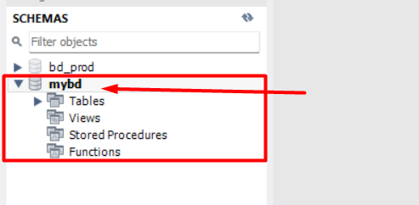

Imagen 4. *Ventana de bases de datos*

5. Abra una pestaña de SQL para ejecutar consultas (ver imagen 5).

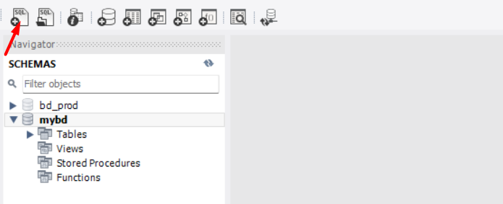

Imagen 5. Botón para crear *pestañas SQL para consultas*

6. En la pestaña de SQL abierta, realice el código de la consulta SQL para crear la nueva tabla (ver imagen 6).

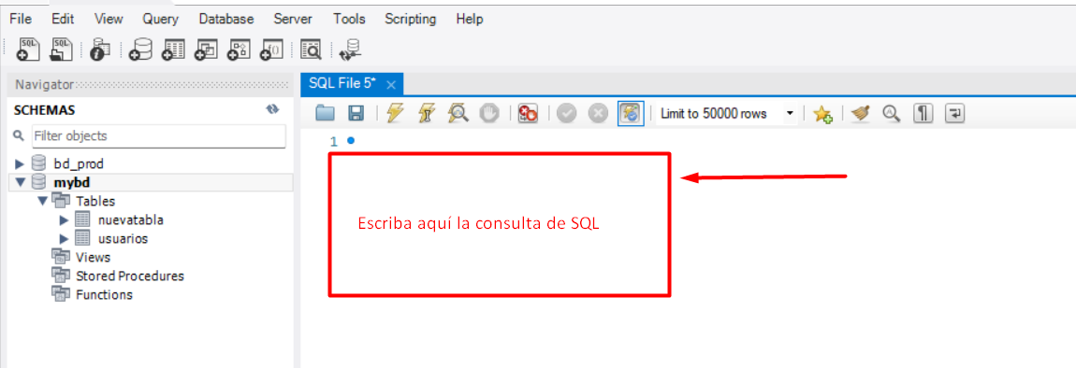

Imagen 6. *Pestaña de consulta SQL*

7. A continuación podrá observar los códigos SQL para crear una nueva tabla en la base de datos.

* Si la tabla que va a crear en la base de datos deberá estar asociada a otra tabla (ver imagen 7).

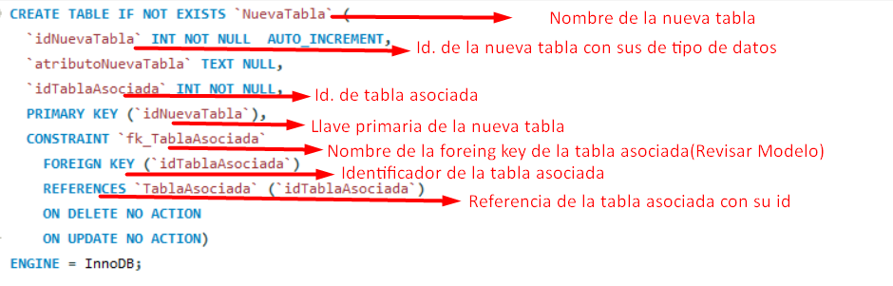Imagen 7. *Código SQL para crear una tabla asociada a otra tabla*

* Si la tabla que va a crear en la base de datos no estará asociada a otra tabla (ver imagen 8).

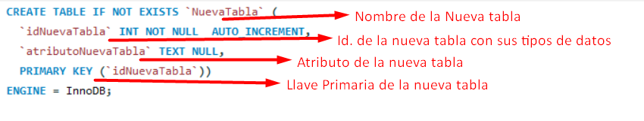

Imagen 8. *Código SQL para crear una tabla sin asociaciones.*

8. En la ventana de bases de datos, elija la base de datos que está utilizando y verifique la creación de la nueva tabla (ver imagen 9).

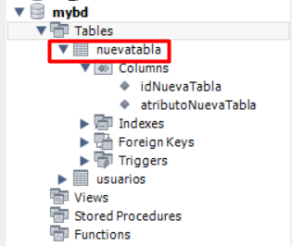

Imagen 9. *Verificación de la nueva tabla en la base de datos*